 | Base de Données  TP N° 9

Soit La base de données SQL Server GestionCom structurée comme suit :

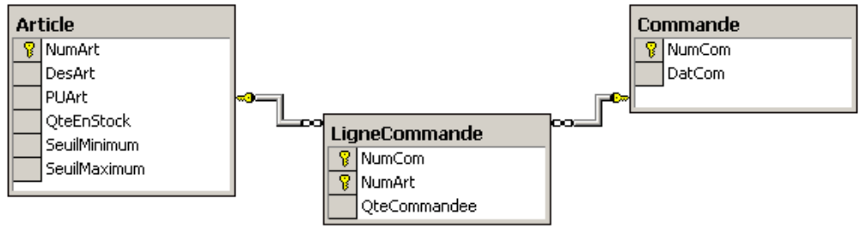

TRAVAIL A FAIRE

- Créer une fonction qui retourne le factoriel d’un nombre entier
- Créer une fonction qui lit le numéro (entre 1 et 7) du jour puis afficher le nom du jour de la semaine
- Créer une fonction qui lit une chaine de caractère puis mettre en majuscule la première lettre et le reste en minuscule.
- Créer une fonction qui permet de lire le nom d’une table puis afficher les noms des colonnes de cette table.
- Créer une fonction nommée F_ListeArticles qui return la liste des articles d'une commande dont le numéro est donné en paramètre
- Créer une procédure stockée nommée PS_MontantArticles, qui utilise une fonction de calcul du montant, pour afficher la liste des lignes d’articles d'une commande dont le numéro est donné en paramètre.

- Créer une fonction qui retourne une table contenant les détails d’une commande

